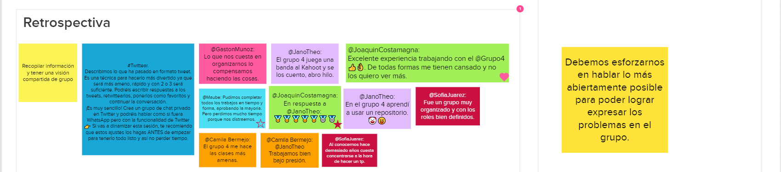Trabajo Práctico 14: Sprint Retrospective